Дидактические игры по теме «Кондиционеры как помощники в быту и на производстве»
Дидактическая игра «Собери по схеме»
Дидактическая задача: сформировать представления об устройстве кондиционера.
Игровая задача: построить схему кондиционера. .

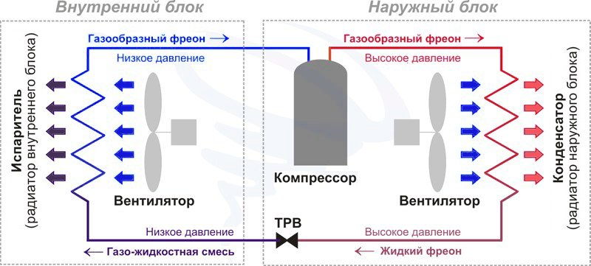
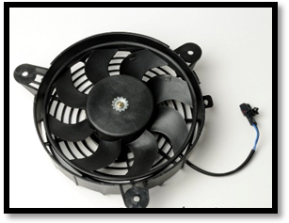 Вентилятор 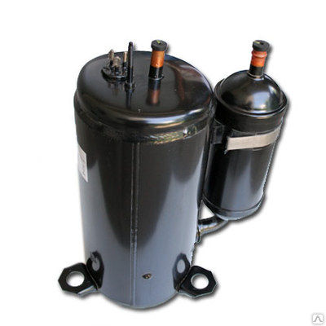компрессор
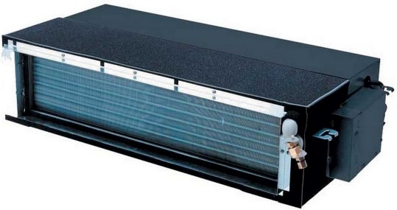 Испаритель 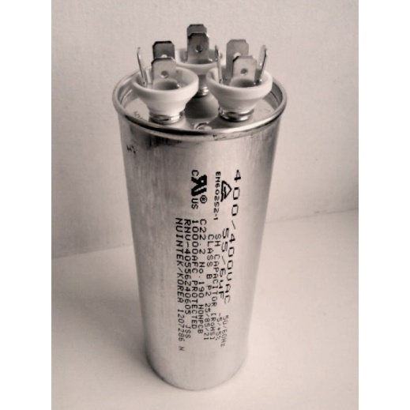 конденсатор
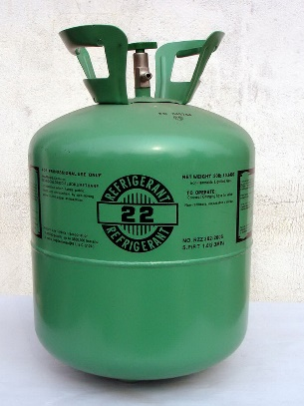 газообразный фреон
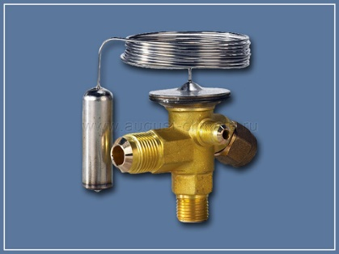 Вентиль регулирующий температуру (ТРВ)

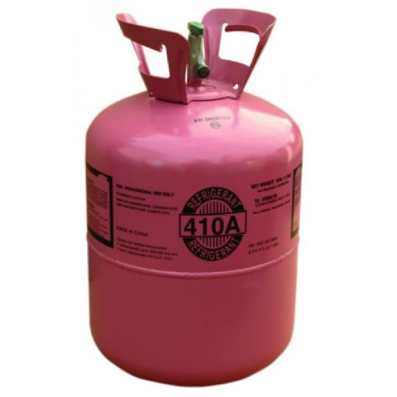 Жидкий фреон

Внутренний блок Наружный блок

